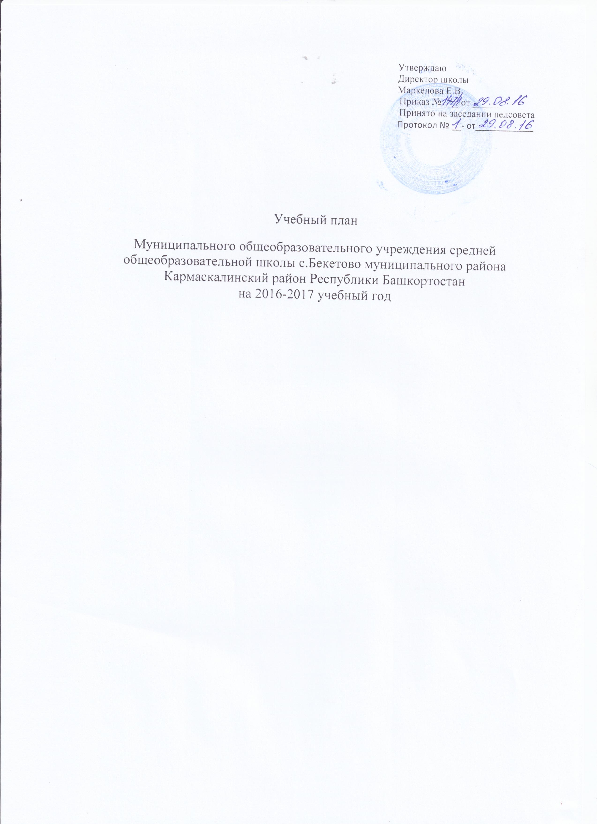

Учебный план
МОБУ СОШ с.Бекетово
МР Кармаскалинский район РБ на 2016– 2017учебный год
среднее (полное) общее образование
(составлен на основании Базисного учебного плана и примерных учебных планов для образовательных учреждений Республики Башкортостан для универсального обучения (непрофильное обучение)
Учебные предметы |  |  | Количество часов в неделю
 |  |  | 10 | 11
1.Федеральный компонент
Базовые учебные предметы
Русский язык |  |  | 1 | 1
Литература |  |  | 3 | 3
Иностранный язык |  |  | 3 | 3
Математика | Алгебра и начала анализа |  | 2 | 2
Математика | Геометрия |  | 2 | 2
Информатика и ИКТ |  |  | 1 | 1
История |  |  | 2 | 2
Обществознание (включая экономику и право) |  |  | 2 | 2
География |  |  | 1 | 1
Биология |  |  | 1 | 1
Химия |  |  | 1 | 1
Физика |  |  | 2 | 2
Мировая художественная культура |  |  | 1 | 1
Физическая культура |  |  | 3 | 3
Основы безопасности жизнедеятельности |  |  | 1 | 1
Технология |  |  | 1 | 1
Региональный (национально-региональный) компонент
Башкирский язык |  |  | 1 | 1
Компонент образовательной организации
Русский язык |  | 3 |  | 4
Алгебра и начала анализа |  | 3 |  | 2
Физика |  | 1 |  | 1
Биология |  | 1 |  | 1
Химия |  | 1 |  | 1
Максимальный объем учебной нагрузки |  | 37 |  | 37

Пояснительная записка
к учебному плану для среднего общего образования
МОБУСОШ с.Бекетово
на 2016-2017 учебный год.
Учебный план среднего общего образования МОБУ СОШ с.Бекетово на 2016-2017 учебный год разработан на основе нормативно-правовой базы содержания обучения:
Закон РФ «Об образовании» в редакции Федерального закона от 29.12.2012 г. № 273-ФЗ «Об образовании в РФ»;
- Приказа Минобрнауки России от 31.12.2015 N 1578 «О внесении изменений в федеральный государственный образовательный стандарт среднего общего образования, утвержденный приказом Министерства образования и науки Российской Федерации от 17 мая 2012 г. № 413».
Приказ Министерства образования РФ «Об утверждении федерального базисного учебного плана и примерных учебных планов для образовательных учреждений РФ, реализующих программы общего образования» (в ред. Приказа Минобрнауки РФ от 03.06.2011 г. №1994) от 09.03.2004г. № 1312;
- Приказ Министерства образования и науки РФ «О внесении изменений в федеральный базисный учебный план и примерные учебные планы для образовательных учреждений Российской Федерации, реализующих программы общего образования от 09.03.2004 г. № 1312» от 01.02.2012 г. №74;
- Федеральный перечень учебников, рекомендованных к использованию при реализации имеющих государственную аккредитацию образовательных программ начального общего, основного общего, среднего общего образования, утвержденного Приказом Министерства образования и науки РФ от 31 марта 2014г. № 253(ред. от 21.04.2016г.);
- Санитарно-эпидемиологические правила и нормативы СанПин 2.4.2. №2821-10 «Санитарно- эпидемиологические требования к условиям и организации обучения в общеобразовательных учреждениях» (зарегистрировано в Минюсте РФ 03.03.2011 г., регистрационный №19993); Постановление Главного государственного санитарного врача РФ от 24 ноября 2015 г. N 81 "О внесении изменений N 3 в СанПиН 2.4.2.2821-10 "Санитарно-эпидемиологические требования к условиям и организации обучения, содержания в общеобразовательных организациях»;
- Устав МОБУ СОШ с.Бекетово
В 10-11классах образовательным учреждением организовано универсальное обучение, исходя из существующих условий и образовательных запросов обучающихся и их родителей (лиц их заменяющих). В то же время достаточное количество часов выделено для более глубокого изучения отдельных учебных предметов. Региональный (национально-региональный компонент) в 10-11 классах представлен изучением предмета «Башкирский язык»-1 час. Учебный предмет «Иностранный язык» предусматривает изучение «Иностранного (английского) языка»-3 часа..
Часть учебного плана, составляющая компонент образовательного учреждения, обеспечивает реализацию интересов и потребностей учащихся, их родителей, образовательного учреждения и используются на увеличение следующих учебных часов
Компонент образовательной организации
Русский язык | 2 | 3
Алгебра и начала анализа | 3 | 2
Физика | 1 | 1
Биология | 1 | 1
Химия | 1 | 1
Итого | 8 | 8

Промежуточная аттестация обучающихся

Промежуточная аттестация обучающихся проводится в соответствие с действующим школьным Положением о формах, периодичности и порядке текущего контроля успеваемости и промежуточной аттестации обучающихся.
Промежуточная аттестация в 10-11 классах проводится в следующей форме
Класс | Предмет, форма проведения | Периодичность промежуточной аттестации
10 | Русский язык (тестирование) | Один раз в полугодие
10 | Математика (контрольная работа) | Один раз в полугодие
10 | Литература (сочинение) | Один раз в полугодие
11 | Русский язык (тестирование) | Один раз в полугодие
11 | Математика (контрольная работа) | Один раз в полугодие
11 | Литература (сочинение) | Один раз в полугодие

